Національний технічний університет України

«Київський політехнічний інститут»

Факультет інформатики і обчислювальної техніки

Кафедра обчислювальної техніки

Лабораторна робота №1

З алгоритмів та методів обчислень

Варіант 25

*Виконав:*

Студент групи ІО-32

Попенко Руслан

*Перевірив:*

Порєв В. М.

Київ - 2015 р.

**1. Тема завдання:**

Відповідно до варіанту завдання розробити блок-схеми обчислення виразів для лінійного алгоритму, алгоритму, що розгалужується та циклічного алгоритму. У відповідності до блок-схеми створити програму обчислення виразу на алгоритмічній мові Pascal.

**2. Завдання:**

|  |  |  |
| --- | --- | --- |
| Лінійний | Що розгалужується | Циклічний |
| F1=(d+r/g)F /(d+r/g)D | Обчислити значення  er=ctg(gh) | Обчислити  m=25 |

**3. Блок-схеми алгоритмів:**

|  |  |  |
| --- | --- | --- |
|  |  | D:\obuchenie\2 курс 4 семестр\Алгоритми та методи обчислень\Лабораторна робота №1\1-3.jpg |

**4. Лістинг програми:**

**Клас головного вікна**

**import** java.awt.EventQueue;

**import** javax.swing.JFrame;

**import** javax.swing.JButton;

**import** javax.swing.JTextArea;

**import** java.awt.event.ActionListener;

**import** java.awt.event.ActionEvent;

**import** javax.swing.JTextField;

**import** javax.swing.JLabel;

**import** java.awt.Font;

**import** javax.swing.JMenu;

**import** javax.swing.JRadioButtonMenuItem;

**import** java.awt.CardLayout;

**import** java.io.BufferedReader;

**import** java.io.File;

**import** java.io.FileNotFoundException;

**import** java.io.FileReader;

**import** java.io.IOException;

**import** java.io.PrintWriter;

**public** **class** **lab1** {

**private** **JFrame** frame;

/**

* Launch the application.

*/

**public** **static** **void** **main**(**String**[] args) {

**EventQueue**.*invokeLater*(**new** Runnable() {

**public** **void** **run**() {

**try** {

**lab1** **window** = **new** lab1();

window.frame.setVisible(**true**);

} **catch** (**Exception** **e**) {

e.printStackTrace();

}

}

});

}

**public** **static** **void** **write**(**String** fileName, **String** text) {

//Определяем файл

**File** **file** = **new** File(fileName);

**try** {

//проверяем, что если файл не существует то создаем его

**if**(!file.exists()){

file.createNewFile();

}

//PrintWriter обеспечит возможности записи в файл

**PrintWriter** **out** = **new** PrintWriter(file.getAbsoluteFile());

**try** {

//Записываем текст у файл

out.print(text);

} **finally** {

//После чего мы должны закрыть файл

//Иначе файл не запишется

out.close();

}

} **catch**(**IOException** **e**) {

**throw** **new** RuntimeException(e);

}

}

**public** **static** **String** **read**(**String** fileName) **throws** **FileNotFoundException** {

//Этот спец. объект для построения строки

**StringBuilder** **sb** = **new** StringBuilder();

*exists*(fileName);

**try** {

**File** **file** =**new** File(fileName);;

//Объект для чтения файла в буфер

**BufferedReader** **in** = **new** BufferedReader(**new** FileReader( file.getAbsoluteFile()));

**try** {

//В цикле построчно считываем файл

**String** **s**;

**while** ((s = in.readLine()) != **null**) {

sb.append(s);

sb.append("\n");

}

} **finally** {

//Также не забываем закрыть файл

in.close();

}

} **catch**(**IOException** **e**) {

**throw** **new** RuntimeException(e);

}

//Возвращаем полученный текст с файла

**return** sb.toString();

}

**private** **static** **void** **exists**(**String** fileName) **throws** **FileNotFoundException** {

**File** **file** = **new** File(fileName);

**if** (!file.exists()){

**throw** **new** FileNotFoundException(file.getName());

}

}

/**

* Create the application.

*/

**public** **lab1**() {

initialize();

}

/**

* Initialize the contents of the frame.

*/

**private** **void** **initialize**() {

frame = **new** JFrame();

frame.setTitle("\u041B\u0430\u0431\u043E\u0440\u0430\u0442\u043E\u0440\u043D\u0430 \u21161 \u041F\u043E\u043F\u0435\u043D\u043A\u0430 \u0420\u0443\u0441\u043B\u0430\u043D\u0430. \u0412\u0430\u0440\u0456\u0430\u043D\u0442 25");

frame.setBounds(100, 100, 632, 372);

frame.setDefaultCloseOperation(**JFrame**.***EXIT_ON_CLOSE***);

frame.getContentPane().setLayout(**null**);

**JButton** **button** = **new** JButton("\u041B\u0456\u043D\u0456\u0439\u043D\u0438\u0439 ");

button.addActionListener(**new** ActionListener() {

**public** **void** **actionPerformed**(**ActionEvent** arg0) {

**liner** **LineAlg**=**new** liner();

LineAlg.setVisible(**true**);

}

});

button.setFont(**new** Font("Times New Roman", **Font**.***BOLD***, 25));

button.setBounds(35, 74, 239, 66);

frame.getContentPane().add(button);

**JButton** **button_1** = **new** JButton("\u0426\u0438\u043A\u043B\u0456\u0447\u043D\u0438\u0439");

button_1.addActionListener(**new** ActionListener() {

**public** **void** **actionPerformed**(**ActionEvent** e) {

**Cyclic** **cycl**=**new** Cyclic();

cycl.setVisible(**true**);

}

});

button_1.setFont(**new** Font("Times New Roman", **Font**.***BOLD***, 25));

button_1.setBounds(321, 74, 239, 66);

frame.getContentPane().add(button_1);

**JButton** **button_2** = **new** JButton("\u0429\u043E \u0440\u043E\u0437\u0433\u0430\u043B\u0443\u0436\u0443\u0454\u0442\u044C\u0441\u044F");

button_2.addActionListener(**new** ActionListener() {

**public** **void** **actionPerformed**(**ActionEvent** e) {

**branchingOut** **brancOut**=**new** branchingOut();

brancOut.setVisible(**true**);

}

});

button_2.setFont(**new** Font("Times New Roman", **Font**.***BOLD***, 25));

button_2.setBounds(155, 176, 287, 88);

frame.getContentPane().add(button_2);

**JLabel** **label** = **new** JLabel("");

label.setBounds(134, 11, 0, 0);

frame.getContentPane().add(label);

**JLabel** **label_1** = **new** JLabel("\u0410\u043B\u0433\u043E\u0440\u0438\u0442\u043C\u0438:");

label_1.setFont(**new** Font("Times New Roman", **Font**.***BOLD***, 25));

label_1.setBounds(218, 27, 133, 29);

frame.getContentPane().add(label_1);

}

}

Клас вікна лінійного алгоритма

**import** java.awt.BorderLayout;

**import** java.awt.EventQueue;

**import** javax.swing.JFrame;

**import** javax.swing.JOptionPane;

**import** javax.swing.JPanel;

**import** javax.swing.border.EmptyBorder;

**import** javax.swing.JLabel;

**import** javax.swing.JButton;

**import** java.awt.event.ActionListener;

**import** java.awt.event.ActionEvent;

**import** java.awt.Font;

**import** java.io.FileNotFoundException;

**import** javax.swing.JTextField;

**public** **class** **liner** **extends** **JFrame** {

**private** **JPanel** contentPane;

**private** **JTextField** DtextField;

**private** **JTextField** RtextField_1;

**private** **JTextField** GtextField_2;

**private** **JTextField** FFtextField;

**private** **JTextField** DDtextField_1;

**private** **JTextField** REStextField;

**private** **String** [] string;

/**

* Launch the application.

*/

**public** **static** **void** **main**(**String**[] args) {

**EventQueue**.*invokeLater*(**new** Runnable() {

**public** **void** **run**() {

**try** {

**liner** **frame** = **new** liner();

frame.setVisible(**true**);

} **catch** (**Exception** **e**) {

e.printStackTrace();

}

}

});

}

/**

* Create the frame.

*/

**public** **liner**() {

setTitle("\u041B\u0456\u043D\u0456\u0439\u043D\u0438\u0439 \u0430\u043B\u0433\u043E\u0440\u0438\u0442\u043C");

setDefaultCloseOperation(**JFrame**.***EXIT_ON_CLOSE***);

setBounds(100, 100, 585, 365);

contentPane = **new** JPanel();

contentPane.setBorder(**new** EmptyBorder(5, 5, 5, 5));

setContentPane(contentPane);

contentPane.setLayout(**null**);

**JLabel** **lblNewLabel** = **new** JLabel("\u0426\u0435\u0439 \u0430\u043B\u0433\u043E\u0440\u0438\u0442\u043C \u0432\u0438\u0440\u0430\u0445\u043E\u0432\u0443\u0454 \u0437\u043D\u0430\u0447\u0435\u043D\u043D\u044F \u0444\u0443\u043D\u043A\u0446\u0456\u0457\r\n F1= ((d+r/g)^F) / ((d+r/g)^D)");

lblNewLabel.setFont(**new** Font("Times New Roman", **Font**.***BOLD***, 14));

lblNewLabel.setBounds(51, 34, 455, 17);

contentPane.add(lblNewLabel);

**JLabel** **lblD** = **new** JLabel("d =");

lblD.setFont(**new** Font("Times New Roman", **Font**.***BOLD***, 18));

lblD.setBounds(71, 72, 25, 22);

contentPane.add(lblD);

DtextField = **new** JTextField();

DtextField.setBounds(106, 75, 86, 20);

contentPane.add(DtextField);

DtextField.setColumns(10);

**JLabel** **lblR** = **new** JLabel("r =");

lblR.setFont(**new** Font("Times New Roman", **Font**.***BOLD***, 18));

lblR.setBounds(202, 68, 22, 22);

contentPane.add(lblR);

RtextField_1 = **new** JTextField();

RtextField_1.setColumns(10);

RtextField_1.setBounds(236, 75, 86, 20);

contentPane.add(RtextField_1);

**JLabel** **lblG** = **new** JLabel("g =");

lblG.setFont(**new** Font("Times New Roman", **Font**.***BOLD***, 18));

lblG.setBounds(332, 68, 24, 22);

contentPane.add(lblG);

GtextField_2 = **new** JTextField();

GtextField_2.setColumns(10);

GtextField_2.setBounds(374, 75, 86, 20);

contentPane.add(GtextField_2);

**JLabel** **lblF** = **new** JLabel("F =");

lblF.setFont(**new** Font("Times New Roman", **Font**.***BOLD***, 18));

lblF.setBounds(106, 133, 25, 22);

contentPane.add(lblF);

FFtextField = **new** JTextField();

FFtextField.setBounds(141, 136, 86, 20);

contentPane.add(FFtextField);

FFtextField.setColumns(10);

**JLabel** **lblD_1** = **new** JLabel("D = ");

lblD_1.setFont(**new** Font("Times New Roman", **Font**.***BOLD***, 18));

lblD_1.setBounds(272, 133, 33, 22);

contentPane.add(lblD_1);

DDtextField_1 = **new** JTextField();

DDtextField_1.setColumns(10);

DDtextField_1.setBounds(307, 136, 86, 20);

contentPane.add(DDtextField_1);

**JButton** **btnNewButton** = **new** JButton("\u041F\u043E\u0440\u0430\u0445\u0443\u0432\u0430\u0442\u0438");

btnNewButton.addActionListener(**new** ActionListener() {

**public** **void** **actionPerformed**(**ActionEvent** arg0) {

**double** **d**,**r**,**g**,**F**,**D**, **res**;

**try** {

d=**Double**.*parseDouble*(DtextField.getText());

r=**Double**.*parseDouble*(RtextField_1.getText());

g=**Double**.*parseDouble*(GtextField_2.getText());

F=**Double**.*parseDouble*(FFtextField.getText());

D=**Double**.*parseDouble*(DDtextField_1.getText());

res=**Math**.*pow*(d+r/g, F)/**Math**.*pow*(d+r/g, D);

REStextField.setText(""+res);

} **catch** (**Exception** **e**) {

**JOptionPane**.*showMessageDialog*(**null**, "Перевірте правильність вводу даних");

}

}

});

btnNewButton.setFont(**new** Font("Times New Roman", **Font**.***BOLD***, 18));

btnNewButton.setBounds(186, 167, 150, 31);

contentPane.add(btnNewButton);

**JLabel** **lblF_1** = **new** JLabel("\u0420\u0435\u0437\u0443\u043B\u044C\u0442\u0430\u0442 F1 =");

lblF_1.setFont(**new** Font("Times New Roman", **Font**.***BOLD***, 20));

lblF_1.setBounds(61, 232, 131, 24);

contentPane.add(lblF_1);

REStextField = **new** JTextField();

REStextField.setBounds(202, 236, 272, 22);

contentPane.add(REStextField);

REStextField.setColumns(10);

**JButton** **button** = **new** JButton("\u0417\u0430\u043A\u0440\u0438\u0442\u0438 \u0432\u0456\u043A\u043D\u043E");

button.addActionListener(**new** ActionListener() {

**public** **void** **actionPerformed**(**ActionEvent** e) {

dispose();

}

});

button.setBounds(419, 269, 123, 34);

contentPane.add(button);

**JButton** **button_1** = **new** JButton("\u0417\u0430\u043F\u0438\u0441\u0430\u0442\u0438 \u0432 \u0444\u0430\u0439\u043B");

button_1.setFont(**new** Font("Times New Roman", **Font**.***BOLD***, 15));

button_1.addActionListener(**new** ActionListener() {

**public** **void** **actionPerformed**(**ActionEvent** e) {

**try** {

**String** **d**,**r**,**g**,**F**,**D**;

d=DtextField.getText();

r=RtextField_1.getText();

g=GtextField_2.getText();

F=FFtextField.getText();

D=DDtextField_1.getText();

**String** **buf**=d+" "+r+" "+g+" "+F+" "+D;

**String** **file_name**="D://obuchenie/2 курс 4 семестр/Алгоритми та методи обчислень/Лабораторна робота №1/liner.txt";

**lab1**.*write*(file_name, buf);

} **catch** (**Exception** **e2**) {

**JOptionPane**.*showMessageDialog*(**null**, "Помилка");

}

}

});

button_1.setBounds(15, 166, 161, 36);

contentPane.add(button_1);

**JButton** **button_2** = **new** JButton("\u0417\u0447\u0438\u0442\u0430\u0442\u0438 \u0456\u0437 \u0444\u0430\u0439\u043B\u0443");

button_2.addActionListener(**new** ActionListener() {

**public** **void** **actionPerformed**(**ActionEvent** arg0) {

**String** **str**="";

**try** {

str=**lab1**.*read*("D://obuchenie/2 курс 4 семестр/Алгоритми та методи обчислень/Лабораторна робота №1/liner.txt");

} **catch** (**FileNotFoundException** **e**) {

e.printStackTrace();

}

**String** **strVector** [];

strVector=str.split(" ");

DtextField.setText(strVector[0]);

RtextField_1.setText(strVector[1]);

GtextField_2.setText(strVector[2]);

FFtextField.setText(strVector[3]);

DDtextField_1.setText(strVector[4]);

}

});

button_2.setFont(**new** Font("Times New Roman", **Font**.***BOLD***, 15));

button_2.setBounds(362, 167, 161, 36);

contentPane.add(button_2);

}

}

**Клас вікна алгоритма, що розгалужується**

**import** java.awt.BorderLayout;

**import** java.awt.EventQueue;

**import** javax.swing.JFrame;

**import** javax.swing.JOptionPane;

**import** javax.swing.JPanel;

**import** javax.swing.border.EmptyBorder;

**import** javax.swing.JLabel;

**import** java.awt.Font;

**import** javax.swing.JTextField;

**import** javax.swing.JButton;

**import** java.awt.event.ActionListener;

**import** java.awt.event.ActionEvent;

**import** java.io.FileNotFoundException;

**public** **class** **branchingOut** **extends** **JFrame** {

**private** **JPanel** contentPane;

**private** **JTextField** textField;

**private** **JTextField** textField_1;

**private** **JTextField** textField_2;

/**

* Launch the application.

*/

**public** **static** **void** **main**(**String**[] args) {

**EventQueue**.*invokeLater*(**new** Runnable() {

**public** **void** **run**() {

**try** {

**branchingOut** **frame** = **new** branchingOut();

frame.setVisible(**true**);

} **catch** (**Exception** **e**) {

e.printStackTrace();

}

}

});

}

/**

* Create the frame.

*/

**public** **branchingOut**() {

setTitle("\u0410\u043B\u0433\u043E\u0440\u0438\u0442\u043C, \u0449\u043E \u0440\u043E\u0437\u0433\u0430\u043B\u0443\u0436\u0443\u0454\u0442\u044C\u0441\u044F");

setDefaultCloseOperation(**JFrame**.***EXIT_ON_CLOSE***);

setBounds(100, 100, 502, 291);

contentPane = **new** JPanel();

contentPane.setBorder(**new** EmptyBorder(5, 5, 5, 5));

setContentPane(contentPane);

contentPane.setLayout(**null**);

**JLabel** **label** = **new** JLabel("\u0426\u0435\u0439 \u0430\u043B\u0433\u043E\u0440\u0438\u0442\u043C \u0432\u0438\u0440\u0430\u0445\u043E\u0432\u0443\u0454 \u0437\u043D\u0430\u0447\u0435\u043D\u043D\u044F \u0444\u0443\u043D\u043A\u0446\u0456\u0457 er=ctg(gh)");

label.setFont(**new** Font("Times New Roman", **Font**.***BOLD***, 14));

label.setBounds(61, 22, 383, 17);

contentPane.add(label);

**JLabel** **lblG** = **new** JLabel("g =");

lblG.setFont(**new** Font("Times New Roman", **Font**.***BOLD***, 18));

lblG.setBounds(62, 57, 24, 22);

contentPane.add(lblG);

textField = **new** JTextField();

textField.setBounds(96, 60, 86, 20);

contentPane.add(textField);

textField.setColumns(10);

**JLabel** **lblH** = **new** JLabel("h =");

lblH.setFont(**new** Font("Times New Roman", **Font**.***BOLD***, 18));

lblH.setBounds(216, 57, 25, 22);

contentPane.add(lblH);

textField_1 = **new** JTextField();

textField_1.setColumns(10);

textField_1.setBounds(266, 60, 86, 20);

contentPane.add(textField_1);

**JButton** **btnNewButton** = **new** JButton("\u041F\u043E\u0440\u0430\u0445\u0443\u0432\u0430\u0442\u0438");

btnNewButton.addActionListener(**new** ActionListener() {

**public** **void** **actionPerformed**(**ActionEvent** arg0) {

**double** **g**,**h**, **res**=0;

**try** {

g=**Double**.*parseDouble*(textField.getText());

h=**Double**.*parseDouble*(textField_1.getText());

**if** (**Math**.*sin*(g*h)!=0.0){

res=1.0/**Math**.*tan*(g*h);

} **else** {

**int** **a**=1/0;

}

textField_2.setText(""+res);

} **catch** (**Exception** **e**) {

**JOptionPane**.*showMessageDialog*(**null**, "Перевірте правильність вводу даних, cth(x), x!=pi*n");

}

}

});

btnNewButton.setFont(**new** Font("Times New Roman", **Font**.***BOLD***, 22));

btnNewButton.setBounds(239, 96, 175, 35);

contentPane.add(btnNewButton);

**JLabel** **lblNewLabel** = **new** JLabel("er = ");

lblNewLabel.setFont(**new** Font("Times New Roman", **Font**.***BOLD***, 20));

lblNewLabel.setBounds(96, 154, 39, 24);

contentPane.add(lblNewLabel);

textField_2 = **new** JTextField();

textField_2.setBounds(145, 159, 230, 19);

contentPane.add(textField_2);

textField_2.setColumns(10);

**JButton** **button** = **new** JButton("\u0417\u0430\u043A\u0440\u0438\u0442\u0438 \u0432\u0456\u043A\u043D\u043E");

button.addActionListener(**new** ActionListener() {

**public** **void** **actionPerformed**(**ActionEvent** arg0) {

dispose();

}

});

button.setBounds(331, 203, 134, 22);

contentPane.add(button);

**JButton** **btnNewButton_1** = **new** JButton("\u0417\u0430\u043F\u0438\u0441\u0430\u0442\u0438 \u0432 \u0444\u0430\u0439\u043B");

btnNewButton_1.addActionListener(**new** ActionListener() {

**public** **void** **actionPerformed**(**ActionEvent** e) {

**try** {

**String** **g**="", **h**="";

g=textField.getText();

h=textField_1.getText();

**String** **buf**=g+" "+h;

**String** **file_name**="D://obuchenie/2 курс 4 семестр/Алгоритми та методи обчислень/Лабораторна робота №1/branchingOut.txt";

**lab1**.*write*(file_name, buf);

} **catch** (**Exception** **e2**) {

**JOptionPane**.*showMessageDialog*(**null**, "Помилка");

}

}

});

btnNewButton_1.setBounds(46, 86, 136, 24);

contentPane.add(btnNewButton_1);

**JButton** **button_1** = **new** JButton("\u0417\u0447\u0438\u0442\u0430\u0442\u0438 \u0456\u0437 \u0444\u0430\u0439\u043B\u0443");

button_1.addActionListener(**new** ActionListener() {

**public** **void** **actionPerformed**(**ActionEvent** e) {

**String** **str**="";

**try** {

str=**lab1**.*read*("D://obuchenie/2 курс 4 семестр/Алгоритми та методи обчислень/Лабораторна робота №1/branchingOut.txt");

} **catch** (**FileNotFoundException** **e3**) {

e3.printStackTrace();

}

**String** **strVector** [];

strVector=str.split(" ");

textField.setText(strVector[0]);

textField_1.setText(strVector[1]);

}

});

button_1.setBounds(46, 124, 136, 24);

contentPane.add(button_1);

}

}

Клас вікна циклічного алгоритма

**import** java.awt.BorderLayout;

**import** java.awt.EventQueue;

**import** javax.swing.JFrame;

**import** javax.swing.JOptionPane;

**import** javax.swing.JPanel;

**import** javax.swing.border.EmptyBorder;

**import** javax.swing.JLabel;

**import** java.awt.Font;

**import** javax.swing.JTextField;

**import** javax.swing.JButton;

**import** java.awt.event.ActionListener;

**import** java.awt.event.ActionEvent;

**import** java.io.FileNotFoundException;

**public** **class** **Cyclic** **extends** **JFrame** {

**private** **JPanel** contentPane;

**private** **JTextField** textField;

**private** **JTextField** textField_1;

**private** **JTextField** textField_2;

/**

* Launch the application.

*/

**public** **static** **void** **main**(**String**[] args) {

**EventQueue**.*invokeLater*(**new** Runnable() {

**public** **void** **run**() {

**try** {

**Cyclic** **frame** = **new** Cyclic();

frame.setVisible(**true**);

} **catch** (**Exception** **e**) {

e.printStackTrace();

}

}

});

}

/**

* Create the frame.

*/

**public** **Cyclic**() {

setTitle("\u0426\u0438\u043A\u043B\u0456\u0447\u043D\u0438\u0439 \u0430\u043B\u0433\u043E\u0440\u0438\u0442\u043C");

setDefaultCloseOperation(**JFrame**.***EXIT_ON_CLOSE***);

setBounds(100, 100, 539, 247);

contentPane = **new** JPanel();

contentPane.setBorder(**new** EmptyBorder(5, 5, 5, 5));

setContentPane(contentPane);

contentPane.setLayout(**null**);

**JLabel** **label** = **new** JLabel("\u0426\u0435\u0439 \u0430\u043B\u0433\u043E\u0440\u0438\u0442\u043C \u0432\u0438\u0440\u0430\u0445\u043E\u0432\u0443\u0454 \u0437\u043D\u0430\u0447\u0435\u043D\u043D\u044F \u0444\u0443\u043D\u043A\u0446\u0456\u0457 J=1/n1+1/n2+...+1/n25");

label.setFont(**new** Font("Times New Roman", **Font**.***BOLD***, 14));

label.setBounds(28, 11, 414, 17);

contentPane.add(label);

**JLabel** **lblN** = **new** JLabel("n1 = ");

lblN.setFont(**new** Font("Times New Roman", **Font**.***BOLD***, 18));

lblN.setBounds(38, 39, 39, 22);

contentPane.add(lblN);

textField = **new** JTextField();

textField.setBounds(131, 39, 126, 22);

contentPane.add(textField);

textField.setColumns(10);

**JLabel** **lblN_1** = **new** JLabel("\u041A\u0440\u043E\u043A \u0434\u043B\u044F n");

lblN_1.setFont(**new** Font("Times New Roman", **Font**.***BOLD***, 18));

lblN_1.setBounds(32, 72, 92, 22);

contentPane.add(lblN_1);

textField_1 = **new** JTextField();

textField_1.setColumns(10);

textField_1.setBounds(131, 74, 126, 22);

contentPane.add(textField_1);

**JLabel** **lblNewLabel** = **new** JLabel("J =");

lblNewLabel.setFont(**new** Font("Times New Roman", **Font**.***BOLD***, 18));

lblNewLabel.setBounds(160, 106, 24, 22);

contentPane.add(lblNewLabel);

textField_2 = **new** JTextField();

textField_2.setColumns(10);

textField_2.setBounds(194, 107, 126, 22);

contentPane.add(textField_2);

**JButton** **btnNewButton** = **new** JButton("\u041F\u043E\u0440\u0430\u0445\u0443\u0432\u0430\u0442\u0438");

btnNewButton.addActionListener(**new** ActionListener() {

**public** **void** **actionPerformed**(**ActionEvent** e) {

**double** **n1**, **n**, **step**,**J**=0;

**int** **m**=25;

**try** {

n1=**Double**.*parseDouble*(textField.getText());

step=**Double**.*parseDouble*(textField_1.getText());

n=n1;

**for** (**int** **i** = 0; i < m; i++) {

J+=1/n;

n+=step;

}

textField_2.setText(""+J);

} **catch** (**Exception** **e2**) {

**JOptionPane**.*showMessageDialog*(**null**, "Перевірте правильність вводу даних");

}

}

});

btnNewButton.setFont(**new** Font("Times New Roman", **Font**.***BOLD***, 20));

btnNewButton.setBounds(267, 41, 160, 53);

contentPane.add(btnNewButton);

**JButton** **button** = **new** JButton("\u0417\u0430\u043A\u0440\u0438\u0442\u0438 \u0432\u0456\u043A\u043D\u043E");

button.addActionListener(**new** ActionListener() {

**public** **void** **actionPerformed**(**ActionEvent** e) {

dispose();

}

});

button.setBounds(379, 163, 118, 23);

contentPane.add(button);

**JButton** **btnNewButton_1** = **new** JButton("\u0417\u0430\u043F\u0438\u0441\u0430\u0442\u0438");

btnNewButton_1.addActionListener(**new** ActionListener() {

**public** **void** **actionPerformed**(**ActionEvent** e) {

**try** {

**String** **n1**="", **step**="";

n1=textField.getText();

step=textField_1.getText();

**String** **buf**=n1+" "+step;

**String** **file_name**="D://obuchenie/2 курс 4 семестр/Алгоритми та методи обчислень/Лабораторна робота №1/cyclic.txt";

**lab1**.*write*(file_name, buf);

} **catch** (**Exception** **e2**) {

**JOptionPane**.*showMessageDialog*(**null**, "Помилка");

}

}

});

btnNewButton_1.setFont(**new** Font("Times New Roman", **Font**.***BOLD***, 15));

btnNewButton_1.setBounds(10, 152, 109, 34);

contentPane.add(btnNewButton_1);

**JButton** **button_1** = **new** JButton("\u0417\u0447\u0438\u0442\u0430\u0442\u0438");

button_1.addActionListener(**new** ActionListener() {

**public** **void** **actionPerformed**(**ActionEvent** e) {

**String** **str**="";

**try** {

str=**lab1**.*read*("D://obuchenie/2 курс 4 семестр/Алгоритми та методи обчислень/Лабораторна робота №1/cyclic.txt");

} **catch** (**FileNotFoundException** **e3**) {

e3.printStackTrace();

}

**String** **strVector** [];

strVector=str.split(" ");

textField.setText(strVector[0]);

textField_1.setText(strVector[1]);

}

});

button_1.setFont(**new** Font("Times New Roman", **Font**.***BOLD***, 15));

button_1.setBounds(142, 152, 109, 34);

contentPane.add(button_1);

}

}

**5. Роздруківка результатів виконання програми:**

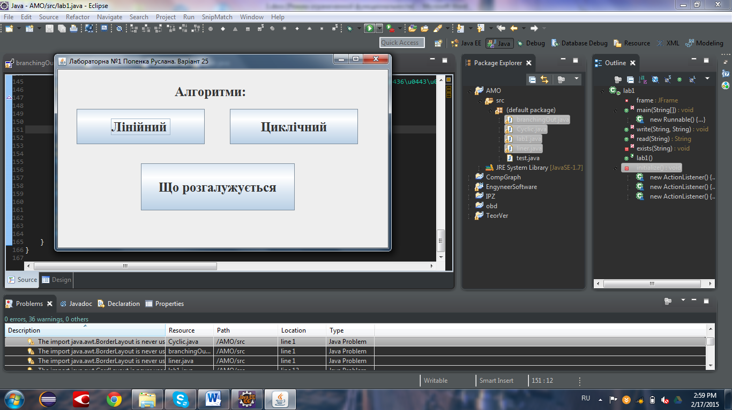

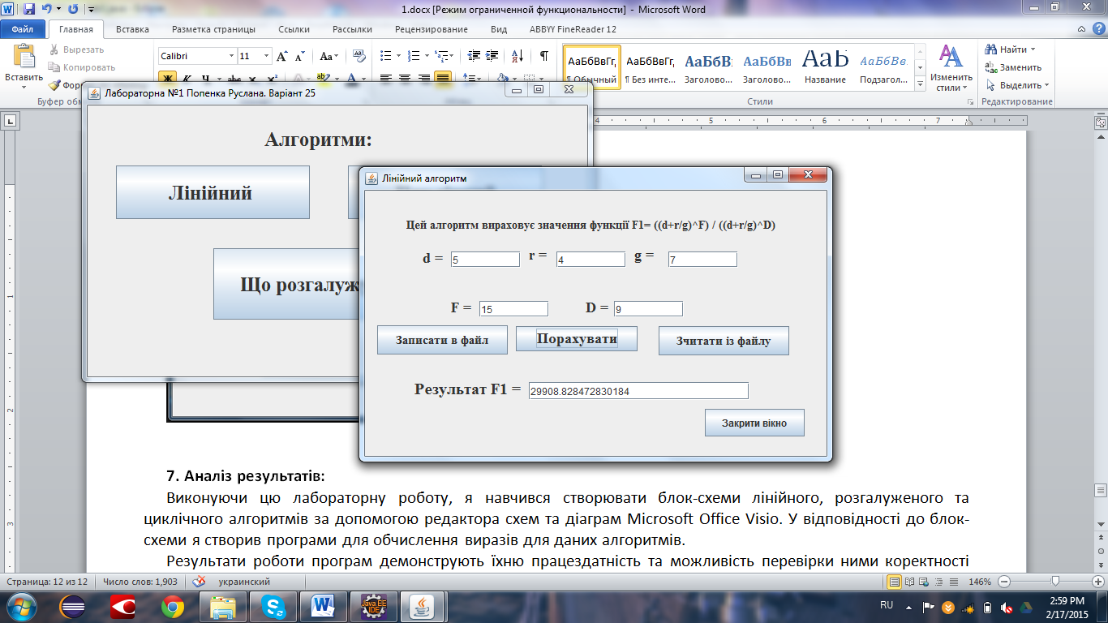

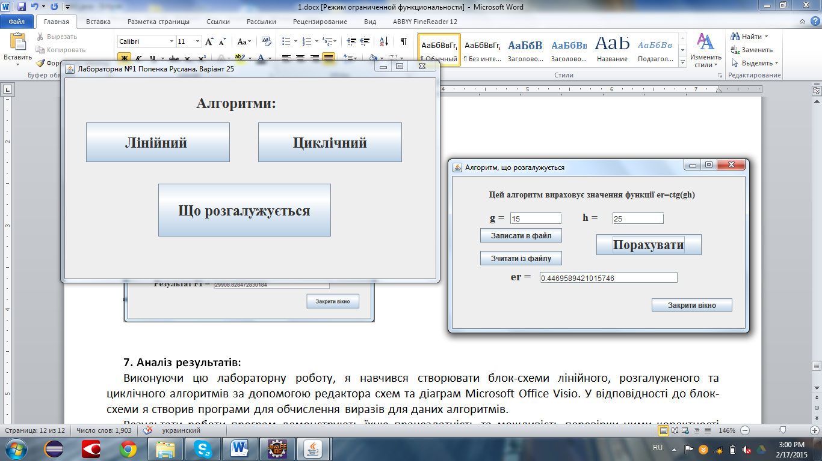

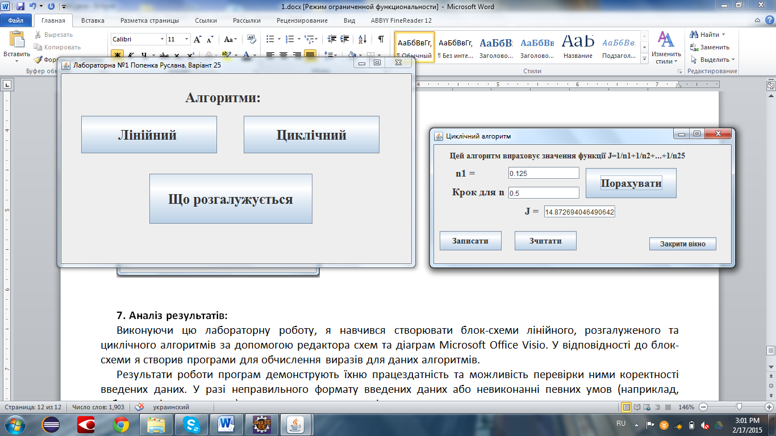

**7. Аналіз результатів:**

Виконуючи цю лабораторну роботу, я навчився створювати блок-схеми лінійного, розгалуженого та циклічного алгоритмів за допомогою редактора схем та діаграм Microsoft Office Visio. У відповідності до блок-схеми я створив програми для обчислення виразів для даних алгоритмів.

Результати роботи програм демонструють їхню працездатність та можливість перевірки ними коректності введених даних. У разі неправильного формату введених даних або невиконанні певних умов (наприклад, заборони ділення на нуль) програмою видається повідомлення про помилку.

Також введені дані можна записувати і зчитувати з файлу.